Отчёт по лабораторной работе №9

Дисциплина: Архитектура компьютера

Батова Ирина Сергеевна, НММбд-01-22

Содержание

# 1 Цель работы

Приобретение навыков написания программ с использованием циклов и обработкой аргументов командной строки.

# 2 Выполнение лабораторной работы

1. Для начала работы создаем каталог ‘lab09’ с помощью команды mkdir, переходим в него (команда cd) и создаем в нем файл ‘lab9-1.asm’ (рис. 1).

Рис. 1: Создание необходимых для работы файлов и каталогов

Рис. 1: Создание необходимых для работы файлов и каталогов

Далее открываем файл ‘lab9-1.asm’ и вводим в него листинг 9.1 из лабораторной работы - программу вывода значений регистра ecx (рис. 2).

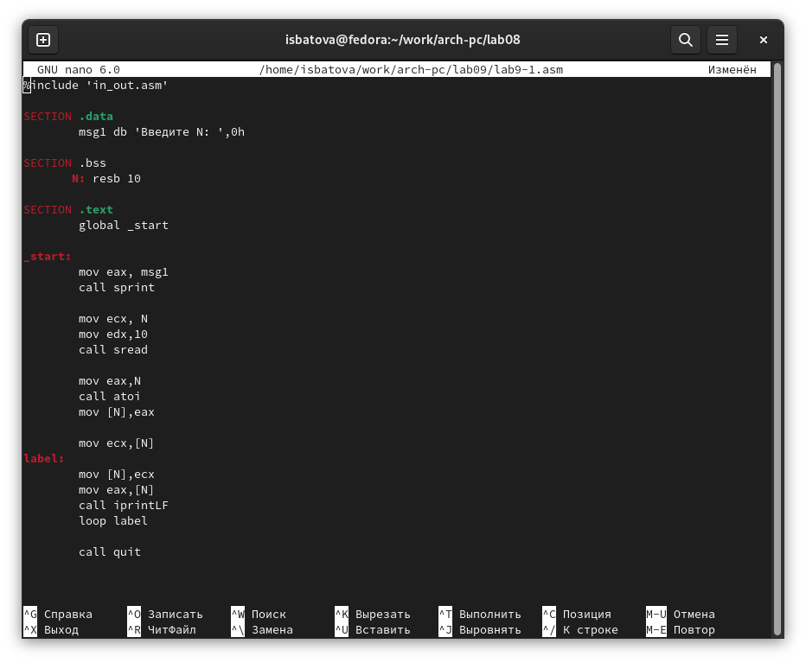

Рис. 2: Ввод программы вывода значений регистра ecx

Создаем исполняемый файл и проверяем его работу (рис. 3). Программа работает корректно.

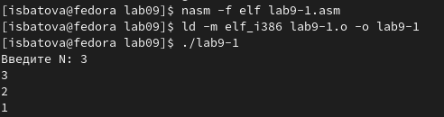

Рис. 3: Запуск программы из файла ‘lab9-1.asm’

После этого вновь открываем файл ‘lab9-1.asm’ и немного видоизменяем его - в начале цикла вводим строчку “sub ecx,1” (рис. 4).

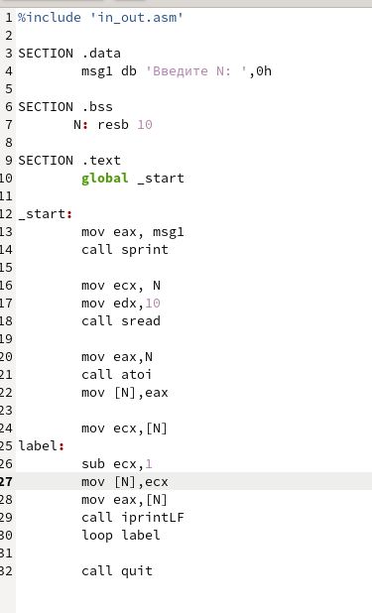

Рис. 4: Ввод изменений в файл ‘lab9-1.asm’

Создаем исполняемый файл и проверяем его работу. Если мы вводим четное число (например, 4), программа выводит нечетные числа 3 и 1 (соответственно, число проходов не соответствует введенному числу) (рис. 5).

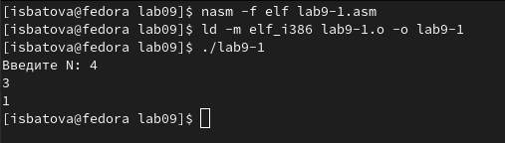

Рис. 5: Запуск программы из файла ‘lab9-1.asm’ с четным числом

Если выводить нечетное число, у нас получается бесконечный цикл.

Поэтому для корректной работы мы будем использовать стек. Вновь открываем файл ‘lab9-1.asm’ и вводим в начале цикла ‘push ecx’, а перед командой ‘loop’ вводим ‘pop ecx’ (рис. 6).

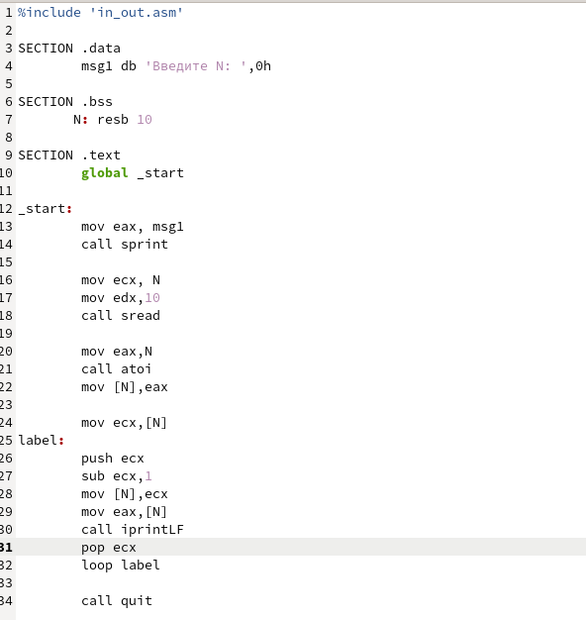

Рис. 6: Повторный ввод изменений в файл ‘lab9-1.asm’

Создаем исполняемый файл и проверяем его работу (рис. 7). Программа работает корректно и число проходов цикла соответствует введенному числу.

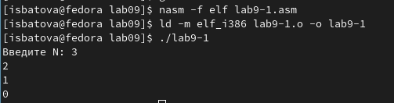

Рис. 7: Запуск измененной программы из файла ‘lab9-1.asm’

1. Для дальнейшей работы создаем файл ‘lab9-2.asm’ (рис. 8).

Рис. 8: Создание файла ‘lab9-2.asm’

Рис. 8: Создание файла ‘lab9-2.asm’

Открываем файл и вводим в него программу из листинга 9.2 - программу вывода на экран аргументов командной строки (рис. 9).

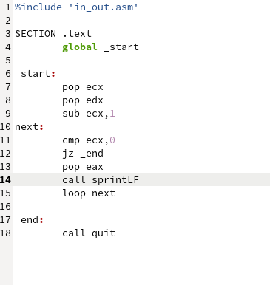

Рис. 9: Ввод программы вывода на экран аргументов командной строки

Создаем исполняемый файл и проверяем его работу (рис. 10). Программой было обработано три аргумента.

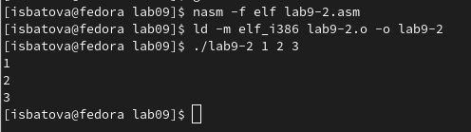

Рис. 10: Запуск программы из файла ‘lab9-2.asm’

1. Далее нам необходимо создать файл ‘lab9-3.asm’ (рис. 11).

Рис. 11: Создание файла ‘lab9-3.asm’

Рис. 11: Создание файла ‘lab9-3.asm’

После этого открываем файл ‘lab9-3.asm’ и вводим в него программу из листинга 9.2 - программу вычисления суммы аргументов командной строки (рис. 12).

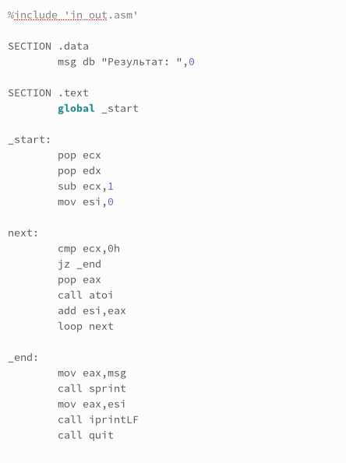

Рис. 12: Ввод программы вычисления суммы аргументов командной строки

Создаем исполняемый файл и проверяем его работу (рис. 13). Проверяем ответ аналитически и понимаем, что программа работает корректно.

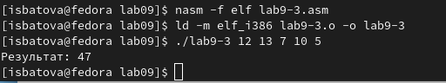

Рис. 13: Запуск программы из файла ‘lab9-3.asm’

Далее нам надо отредактировать файл так, чтобы аргументы перемножались. Открываем файл ‘lab9-3.asm’ и вводим изменения (рис. 14).

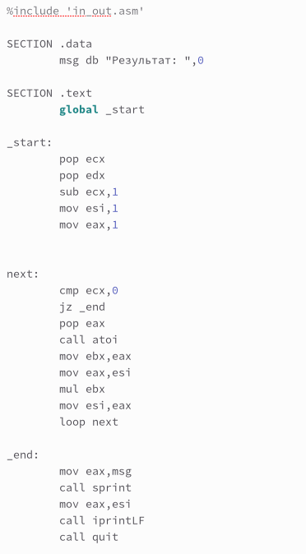

Рис. 14: Изменение программы в файле ‘lab9-3.asm’

Создаем исполняемый файл и проверяем его работу (рис. 15). Проверяем ответ аналитически и понимаем, что программа работает корректно.

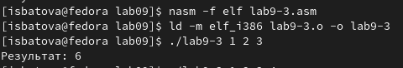

Рис. 15: Запуск измененной программы из файла ‘lab9-3.asm’

# 3 Задание для самостоятельной работы

Для выполнения самостоятельной работы создаем файл ‘lab9-4.asm’ (рис. 16).

Рис. 16: Создание файла ‘lab9-4.asm’

Рис. 16: Создание файла ‘lab9-4.asm’

У меня вариант 11, поэтому программа написана для f(x)=15x+2 (рис. 17).

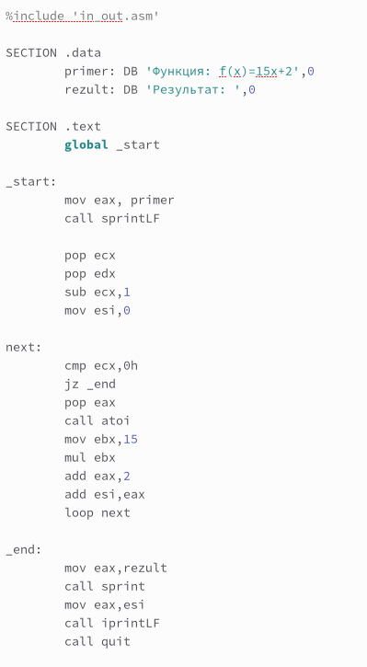

Рис. 17: Ввод программы из задания самостоятельной работы

Сохраняем файл, создаем исполняемый файл и проверяем его работу (рис. 18). Проверяем ответ аналитически и понимаем, что программа работает корректно.

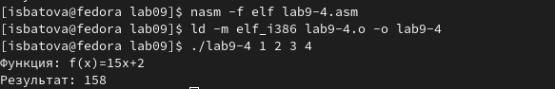

Рис. 18: Запуск программы из файла ‘lab9-4.asm’

# 4 Выводы

В данной лабораторной работе мной были приобретены навыки написания программ с использованием циклов и обработкой аргументов командной строки.